**Тема: «**Юные пожарные».

**Интеграция образовательных областей:** Познание, Здоровье, Социум.

**Цель:**привитие элементарных знаний и навыков в пожарной безопасности.

**Задачи:**

**Обучающие задачи:**

* Формировать у детей понятие «пожарная безопасность».
* Закрепить знания о причинах возникновения пожара.
* Закрепить знания детей о том, что огонь боится песка, воды и земли.
* Закрепить знания о пользе и вреде огня, о правилах пожарной безопасности.
* Познакомить детей с огнетушителем, подчеркнув, что пользоваться им могут только взрослые.

**Развивающие задачи:**

* Развивать понимание того, что соблюдение правил пожарной безопасности обязательно всегда и везде.
* Укреплять здоровья детей, развивать физические качества, вызывать желание помогать людям в беде, воспитывать чувство сострадания и ответственности.

**Воспитательные задачи**:

* Воспитывать доброжелательные отношения друг к другу, уважения к труду пожарных, ее значимость в жизни людей.

**Билингвальный компонент:**

пожар – өрт, пожарный – өрт сөндіруші

**Материалы и оборудование:**

* Иллюстрации с изображением различных пожароопасных ситуаций, где огонь – друг или враг; плакат по пожарной безопасности, письмо.
* Для игры «Потуши пожар»: макет костра, картинки ведра с песком, водой, землей, снегом, лопата, огнетушитель, сухие ветки, бумага, пластмассовые предметы, пенопласт, пластиковые бутылки, картинки с иллюстрациями правил пожарной безопасности.
* Материал для опытов с огнем: металлический поднос, парафиновые свечи, емкости с водой, песком, землей, снегом, стеклянная колба, лист бумаги, салфетки.
* «Команда 101»
* «Удостоверение пожарного»

**Ход занятия.**

Воспитатель. Ребята, поздоровайтесь с гостями.

Дети заходят, становятся полукругом.

Воспитатель: Давайте сначала мы с вами передадим друг другу хорошее настроение, добро. Для этого каждый пожмёт руку соседа слева.

Упражнение «Здравствуйте»

Дети. Здравствуй утро нежное,

Здравствуй детский сад,

Здравствуй добрый друг,

Здравствуй всё вокруг.

Очень рады мы гостям,

Теплоту мы дарим вам.

Воспитатель: Ребята, вы любите путешествовать?

Воспитатель: А как вы думаете, на чем можно отправиться в путешествие?

Ответы детей: на поезде, на самолете, на машине, на пароходе

Воспитатель: Сегодня, дети, я хочу пригласить вас совершить путешествие по стране Безопасности на автобусе. В этой стране все жители живут по правилам, которые соблюдают. Я надеюсь, что и Вы соблюдаете правила безопасности? Соблюдаете? Молодцы! А сейчас мы это и проверим. Для того, чтобы войти в автобус, каждому нужно ответить на вопрос по правилам безопасности. Если ответите неверно, становитесь в конец очереди, чтобы ответить ещё раз и занять место в автобусе.

Вопросы:

1.Где пассажиры ждут автобус?

Дети: Пассажиры ждут автобус на остановке.

2.Можно ли играть на дороге в футбол?

Дети: Нет, потому что можно попасть под машину.

3.Почему во время движения транспорта нельзя прислоняться к дверям?

Дети: Потому что двери могут открыться, а пассажир выпасть.

4.Почему нельзя высовываться в окно или выставлять руку при движении транспорта?

5.Для чего нужно знать своё имя, фамилию, домашний адрес, телефон?

Дети: Для того, чтобы не попасть в плохую ситуацию

6.Можно ли звонить в службы спасения ради игры или шутки?

Воспитатель: Ребята, усаживайтесь удобнее. Отправляемся в путь

На экране появляется инспектор пожарный.

Здравствуйте ребята детского сада. Я – инспектор Пожарный. Так как вы отправились в путешествие по безопасности, я прошу вас слушать пульт управления и быть готовыми потушить пожар, так как все мои пожарные заняты на других объектах. Жду вашей помощи!». Пока вы будете добираться до очага пожара, вам надо пройти специальную подготовку: повторить правила о безопасном поведении при пожаре и поработать в лаборатории: изучить свойства огня, узнать, чем можно потушить огонь.

Воспитатель: Ребята вы согласны пройти все испытания и помочь пожарному?

Дети: Да, согласны!

Воспитатель: Как вы думаете, любой ли человек может быть пожарным?

Дети: Нет, чтобы стать пожарным, необходимо пройти специальное обучение, подготовку.

Воспитатель: Ну, что же, приступим к испытаниям. Ребята, первая остановка «Картинная галерея». Посмотрите, здесь картины интересные и необычные. Как вы думаете, почему они необычные?

Дети рассматривают каждую картину.

Воспитатель: Ребята, что вы видите на картинах?

Дети: Везде огонь.

Воспитатель: Да, здесь везде огонь. Давайте рассмотрим каждую картину.

После каждого объяснения, воспитатель вместе с детьми делает выводы.

**Правило первое**касается каждого, правило первое самое важное! На улице, и в комнате о нем ребята помните: Спички не тронь – в спичках огонь.

**Правило второе**легко запомнить можно: с электроприборами, будьте осторожны, с утюгом и чайником, с плитой и паяльником.

**Правило третье:** Хотим тебя предостеречь, не разжигай без взрослых печь.

**Правило четвертое:** Приятно в лесу посидеть у костра, когда же домой возвращаться пора, перед уходом не жалей костер, землей забросай и водою залей.

Воспитатель: Все картины рассмотрели, пора отправляться дальше в путь.

Но сначала ответьте на вопросы:

Воспитатель: Как называется профессия людей, борющихся с огнем?

Дети: (Пожарные).

Воспитатель: Скажите, ребята, зачем пожарному каска?

Дети: Чтобы не пострадать в пожаре.

Воспитатель: Ребята, а если случился пожар, что нужно делать?

Дети: вызывать пожарных

Воспитатель: Какой номер нужно набирать при пожаре?

Дети: 101

Воспитатель: Помнит каждый гражданин, пожарный номер 101.

Воспитатель: Как называется транспорт пожарных?

Дети: пожарная машина

Воспитатель: Как вы думаете, почему машина красного цвета?

Дети: Чтобы её было видно издалека другим машинам и её уступали дорогу. Красный- цвет огня.

Воспитатель:

Едем, едем по дороге,

Справа светофор горит,

Слева полицейский стоит,

Остановка впереди,

Подъезжай и выходи!

Физминутка: «Огонь - вода».

Воспитатель: Ребята, давайте с вами поиграем «Огонь - вода», когда я подниму карточку огня, вы приседаете, а когда я подниму карточку воды, вы будете прыгать.

Воспитатель повторяет иногда одно и то же слово, меняя при этом интонацию, делая движения, соответствующие другому слову.

**-** От чего бывают пожары?

Дети: Пожары бывают от игр со спичками, зажигалками, от оставленных включенных электроприборов, включенных газовых плит.

Воспитатель: Если ребята мы будем соблюдать эти правила, то с нами никогда не случится беды. А сейчас отгадайте загадку.

 Кто стоит и строг, и важен,  
В ярко-красный фрак наряжен,  
Как на службе, часовой –  
Охраняет наш покой?  
Ну а если вдруг случится –  
Что-то, где-то задымится,  
Или вдруг огонь-злодей  
Разгорится у дверей,  
Он всегда помочь успеет,  
И злодея одолеет…  
И ребенок, и родитель  
Знают, – он – Огнетушитель

Ребята, а знаете, что у нас в детском саду тоже есть огнетушитель. Он тушит огонь пеной или специальным порошком. Вот он какой! (Показывает всем огнетушитель. Запомните ребята, что огнетушителем могут пользоваться только взрослые.

Воспитатель: наш автобус совершил остановку «Экспериментальная лаборатория». Ребята, вы хотите стать пожарными спасателями? Я приглашаю вас провести эксперимент «Свойство огня».

**Эксперимент первый:**

Воспитатель на металлическом подносе зажигает свечи. – Когда мы зажгли свечи, что мы увидели? (Огонек). Он яркий, красивый, так и привлекает к себе внимание. Как вы думаете, можно ли к нему прикоснуться? (Нет). Объясните, почему? (Можно обжечься. Если нечаянно уронить свечу на ковер или на пол, может произойти пожар).  Да, действительно, огонь - стихия яркая, привлекательная, но в то же время и очень опасная.

**Эксперимент второй:**

Воспитатель подносит к огоньку лист бумаги. Ребята, быстро сгорает бумага?  (Да).

**Эксперимент третий:**

Воспитатель подносит к огоньку немного ваты. Ребята, а вата быстро сгорает?  (Да).

**Эксперимент четвертый**:

Воспитатель подносит деревянную щепку. Ребята, а дерево быстро сгорает?  (Нет). Да, дерево медленнее загорается, но когда горит, то горит долго. И это очень опасно.

**Эксперимент пятый**:

Если огонь становится опасным, как человек может с ним справиться? (Его нужно потушить). Чего же боится огонь? (Воды, снега, земли, песка). А давайте проверим правильность ваших утверждений. В нашей лаборатории в контейнерах хранится материал, который можно использовать для тушения огня. Вы узнаете их? (Да). Проведем опыт: на горящую свечу прольем немного воды (ребенок выполняет указание воспитателя). Что происходит и почему? (Огонь погас, потому что он боится воды).

**Эксперимент шестой, седьмой, восьмой**: Аналогичные опыты проводятся с другими материалами: песком, землей, стеклянным стаканом.

**Эксперимент девятый:**

Воспитатель: А теперь проведем последний опыт и сделаем соответствующие выводы. Горящую свечу мы плотно накроем стеклянной колбой. Что происходит с огнем? (Он гаснет). Почему наш огонек через некоторое время погас? Я подскажу: без воздуха огонь существовать не может. Поэтому когда доступ воздуха в колбу прекратился, огонь погас.

Воспитатель: На этом наша работа в лаборатории окончена, продолжим наш путь. Садимся в автобус. Посмотрите, кто нас встречает?

В группе раздаётся сигнал пожарной сирены.

Детей встречает инспектор пожарный.

**Пожарный**:  Ребята, я давно жду вас в гости. Вы готовы стать юными пожарными. Я прислал своего помощника, вам надо ответить на его вопросы, будьте внимательны!

Итак:

1. По какому номеру надо звонить, если возник пожар?
2. Почему машина красного цвета?
3. Можно ли детям включать электроприборы без взрослых?
4. Можно ли играть со спичками?
5. Чем можно потушить пожар?

Молодцы, вы ответили на все вопросы. Вы настоящие юные пожарные и для вас у меня есть подарок (костюмы). К тушению пожара вы готовы и сейчас мы с вами поиграем. Посмотрим, как вы усвоили правила.

На окраине города случился пожар, нам надо его потушить.

Разделимся на две команды и каждая команда выберет, чем будет тушить пожар.

Игра: «Потуши пожар».

Воспитатель: Молодцы, ребята, вы успешно прошли специальную подготовку, за вашу отличную работу наши пожарные вручают вам «Удостоверение пожарного»

А на прощанье они дают вам один совет:

Кто с огнем неосторожен,

У того пожар возможен,

Ребята, помните, о том.

Что нельзя шутить с огнем!

Воспитатель: Ну вот, ребята, нам пора возвращаться в детский сад.

**Рефлексия**

Понравилось вам, наше путешествие, что нового вы узнали, что вам особенно запомнилось?

Огонь – это наш друг или враг?

Детям можно пользоваться спичками и зажигалками?

Какие приборы в доме являются пожароопасными?

По какому номеру вызывают пожарных?

**Конспект открытого занятия**

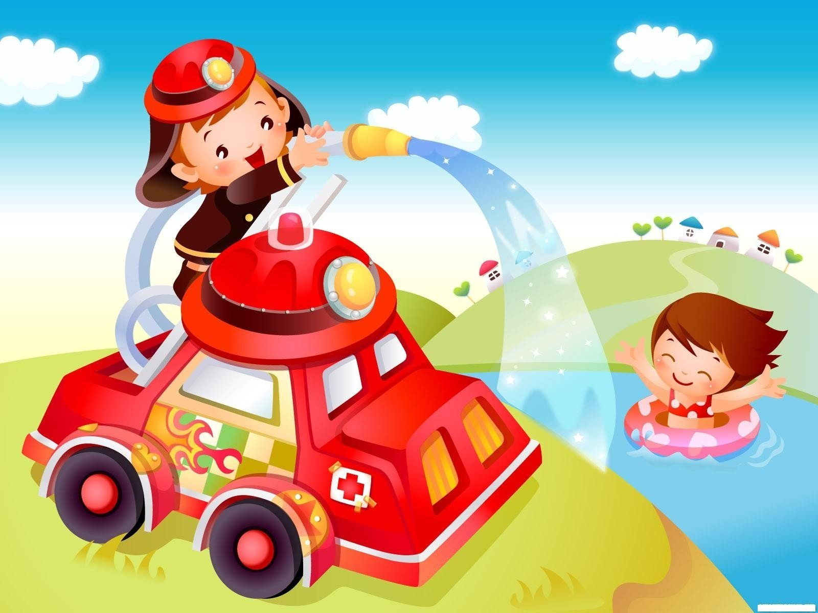 **в предшкольной группе «Қарлығаш» по теме: «Юные пожарные»**

Выполнила: Гайкова В.В.

